Schémas base de données

Modèle EA :
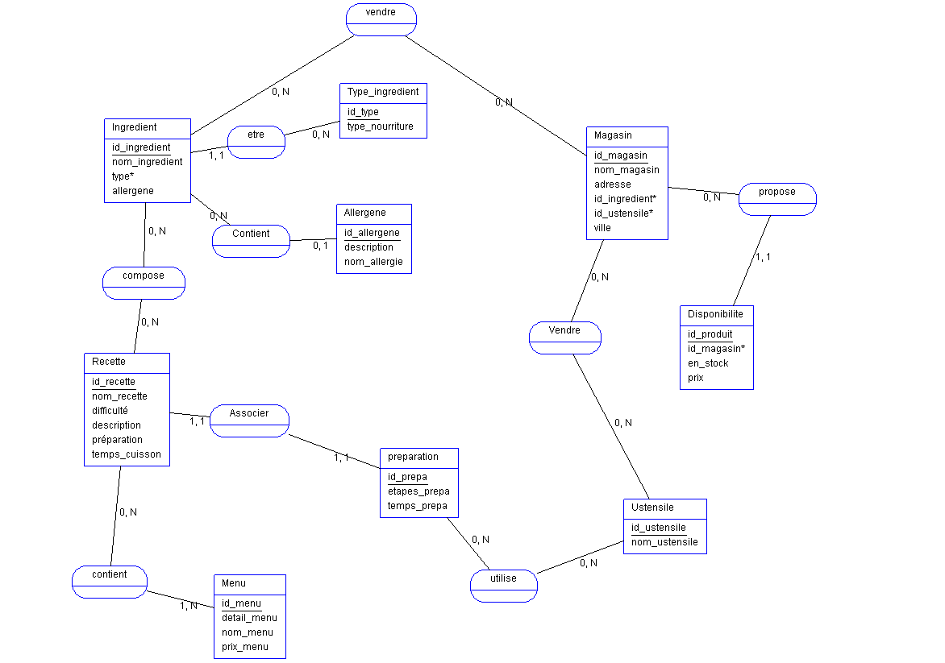

modèle relationnel :
- compositionRecette (id_recette_ingredient*(constraint), quantité)
- Recette (id_recette, nom_recette, difficulté, description, id_prépa*, temps_cuisson)
- Ingredient (id_ingrédient, nom_ingredient, type*, allergene*)
- Type_ingredient (id_type, type_nourriture)
- compositionMenu (id_recette*, id_menu*)
- Menu (id_menu, detail_menu, nom_menu, prix_menu)
- allergene (id_allergene, nom_allergie, description)
- Preparation (id_prepa, etapes_prepa, temps_prepa)
- utilise_ustensile (id_prepa_ustensile*(constraint))
- Ustensile (id_ustensile, nom_ustensile)
- Magasin (id_magasin, nom_magasin, adresse, id_ingrédient*, id_ustensile*, ville)
- Disponibilité (id_produit, id_magasin*, en_stock, prix)
Explication du modele EA :
Le modèle Entité–Association représente la structure conceptuelle du système. L’entité centrale est Recette, qui décrit un plat avec ses caractéristiques (nom, difficulté, description, temps de cuisson). Une recette est composée d’ingrédients, et cette relation inclut la quantité utilisée. Chaque ingrédient appartient à un type (catégorie alimentaire) et peut être associé à un allergène, permettant de gérer la classification et les contraintes alimentaires. Les recettes peuvent être regroupées dans un menu, représentant une offre composée de plusieurs plats. Chaque recette est également liée à une préparation, qui détaille les étapes et le temps nécessaire à sa réalisation. La préparation peut nécessiter des ustensiles, ce qui permet d’identifier le matériel requis. Enfin, la dimension commerciale est représentée par l’entité magasin, qui vend des ingrédients et des ustensiles. La gestion du stock et du prix est assurée par l’entité disponibilité. Ce modèle conceptuel met en évidence les entités, leurs attributs et leurs relations, sans entrer dans les détails techniques d’implémentation.

Explication du schémas relationnel :
Le modèle relationnel est la traduction du modèle EA en tables exploitables dans une base de données. Chaque entité devient une table (Recette, Ingredient, Menu, Preparation, Ustensile, Magasin, Disponibilité, etc.). Les relations plusieurs-à-plusieurs sont transformées en tables d’association comme :
compositionRecette, compositionMenu, utilise_ustensile. Les relations un-à-plusieurs sont représentées par des clés étrangères intégrées dans les tables correspondantes.
Ainsi, le modèle relationnel permet d’implémenter concrètement la structure définie dans le modèle Entité–Association tout en respectant les règles de gestion du système.

